Resultat
Ekvationslösningar
Fourierkonvergens
Komplexitet

Deltafunktionsapproximation – enkel linjär

komplexitet & fourierkonvergens
Fouriermetoder är effektiva vid låg upplösning tack vare spektral konvergens, eller exponentiell konvergens, för släta/glatta funktioner. Det går att visa [REF] att c_k ~ |k|^-n för f ur C^(n-1).
Med denna enklaste deltafunktions-utsmetning så bör fourier koefficienterna avta som |k|^-1.
Nedan ses vad som händer för fixerat epsilon. Jämför med senare
konvergens hos hastighetsfältetslösningar
Låter vi epsilon ~ 1/N så avtar felnormen som ~ N^-2.97, medan epsilon fixt ger felet ~ N^-2.52. I det senare fallet fås tydligt inte den spektrala konvergens vi hade kunnat förvänta oss om de regulariserade deltafunktionerna hade varit glatta funktioner.

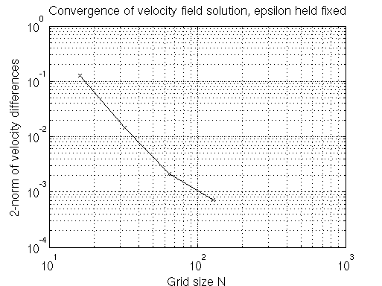
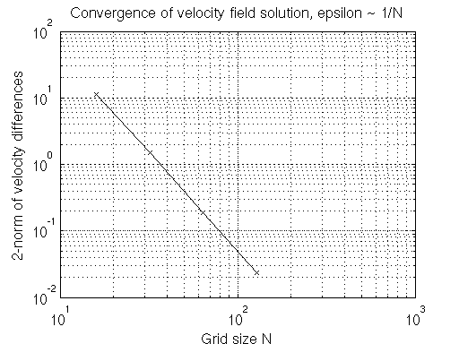

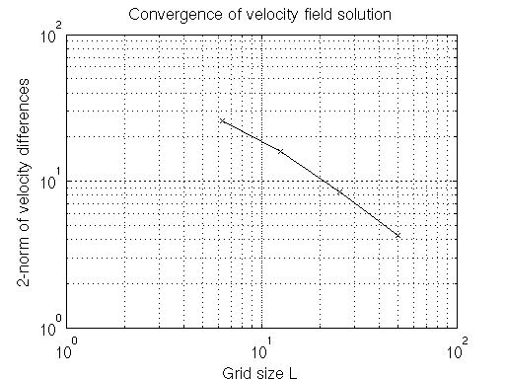
Eftersom vi löser för ett system som är stort relativt problemets längdparameter så är det inte orimligt att de sedimenterande klumparna I intilliggande primitiva enhetsceller påverkar varandra otillbörligt mycket. Detta kan studeras genom att betrakta konvergensen av lösningen I ett område nära ett paritkelklot när kublängden växer (gridfinhet hålls fix, dvs N växer med L). Konvergensen hos felet ~ L^-0.87.
Kvalitativa, makriskopiska fenomen
T ex Får vi en torus som splittras?

Referenser
hubuha

